**外卖点餐平台**

**用户操作手册**

目录

**1、** **创建管理员账号** 2

**2、** **创建菜品类别** 6

**3、** **商户入驻** 10

**4、** **添加菜品** 13

**5、** **查看销售情况** 14

**6、** **查看订单** 15

**7、** **用户注册** 16

**8、** **下单** 19

1. **创建管理员账号**

进入admin_login.php页面：

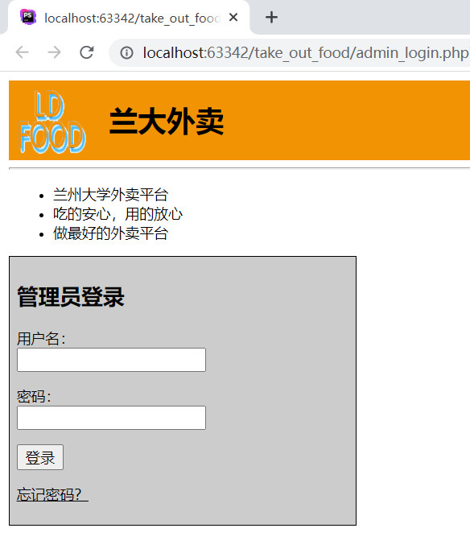

输入默认管理员的账号admin，密码123456，点击登录后可进入admin_main(管理员主页)：

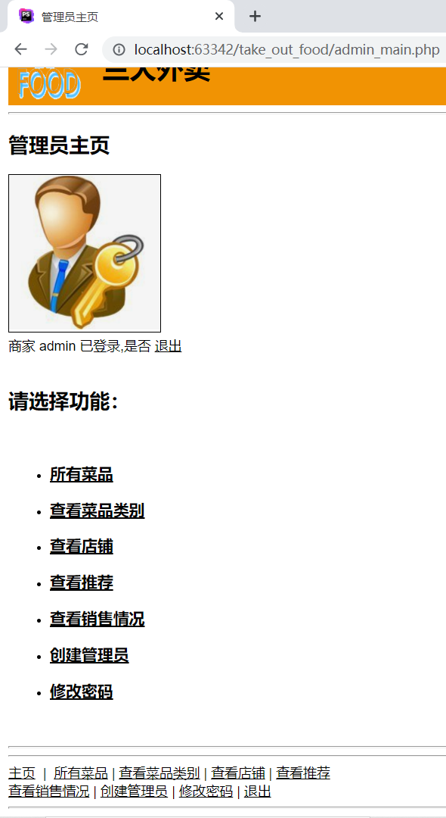

选择创建管理员，输入新的管理员账号：

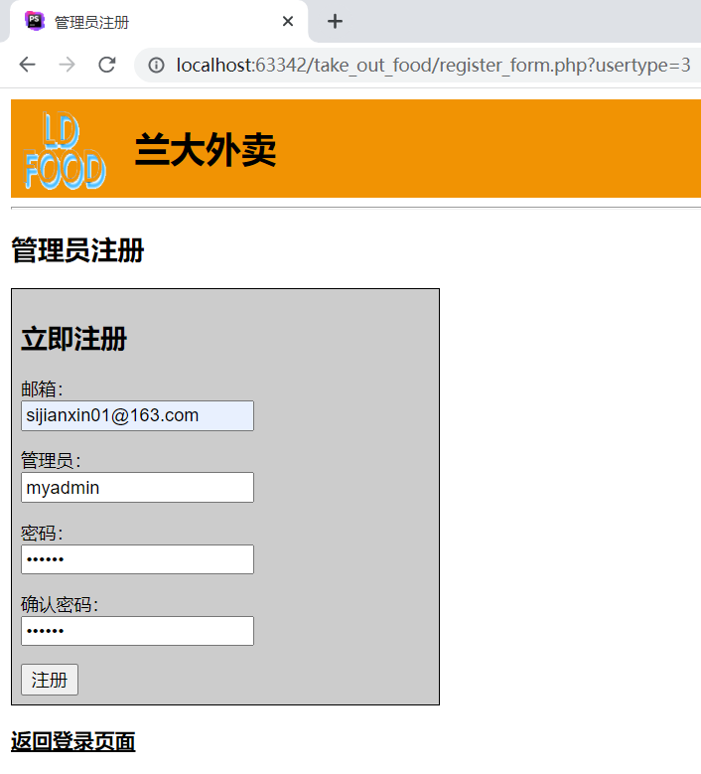

创建成功：

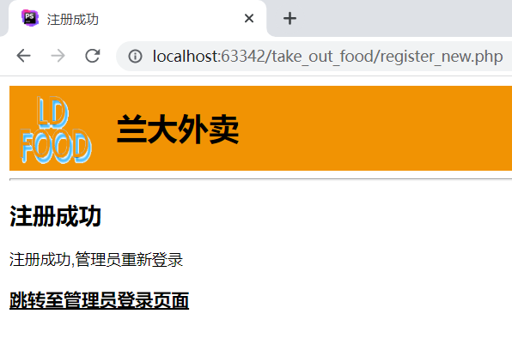

重新登录管理员：

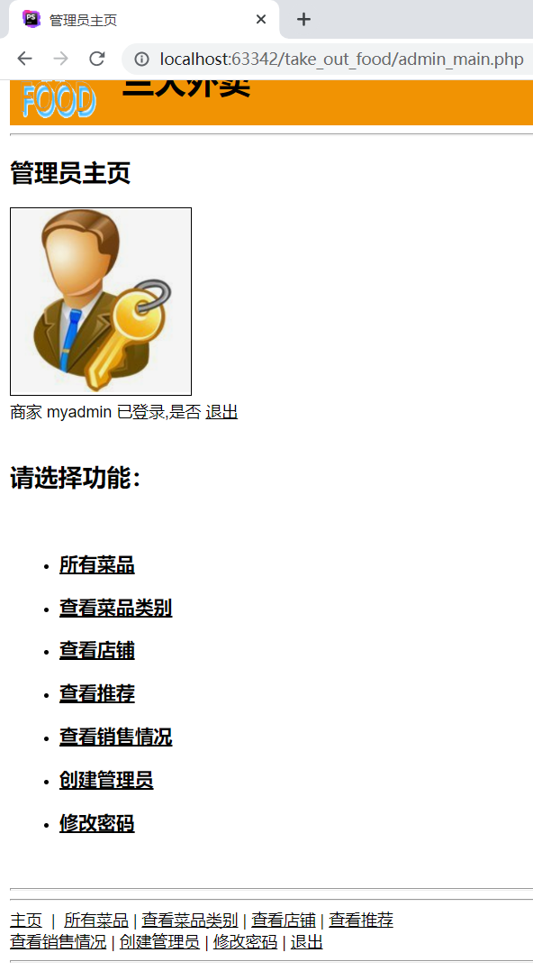

1. **创建菜品类别**

管理员主页点击查看菜品类型：

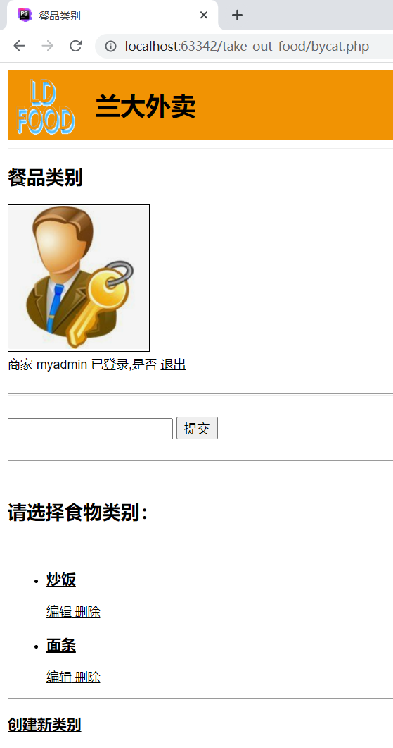

点击创建新类别炒菜：

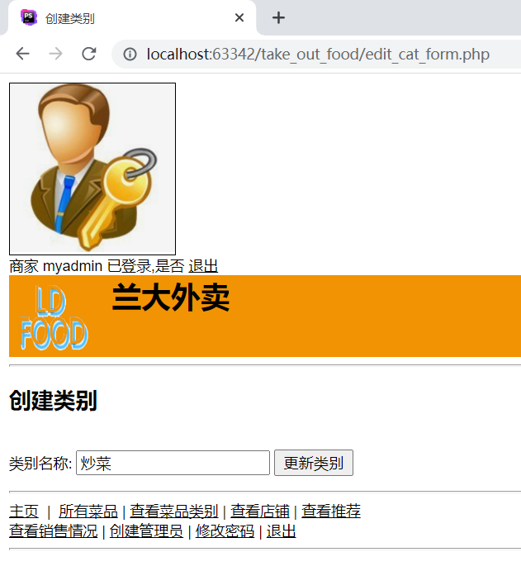

提示创建成功：

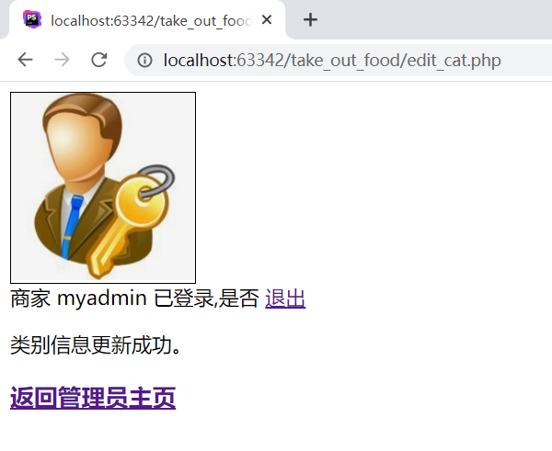

查看类别，新增炒菜：

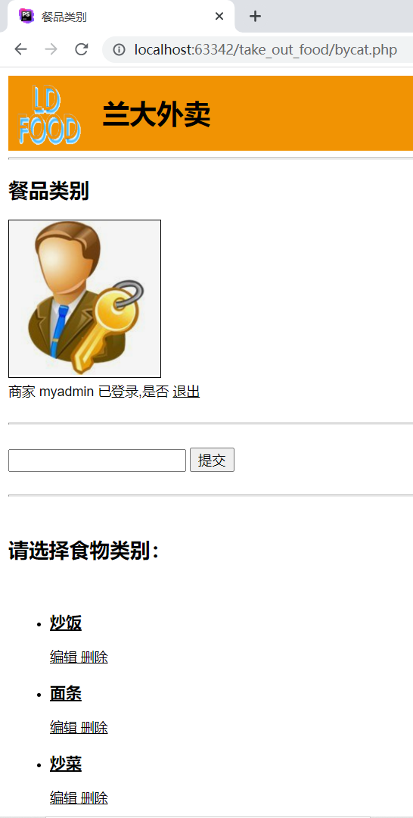

1. **商户入驻**

login.php页面点击商户入驻，填写表单信息：

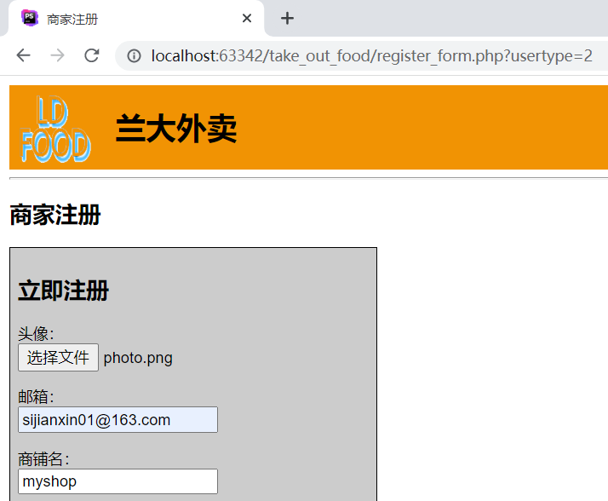

注册成功：

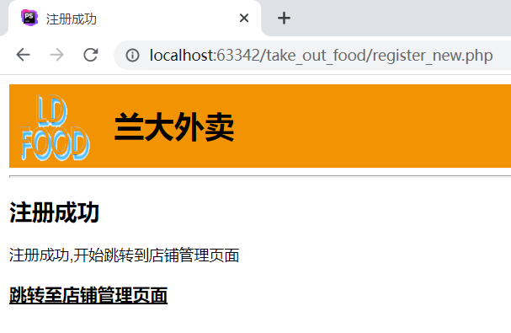

点击进入商家主界面：

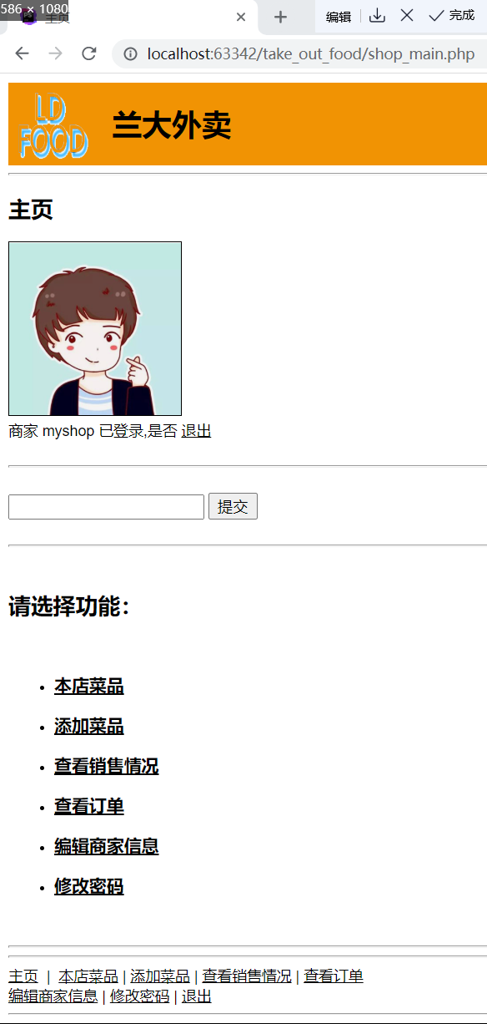

1. **添加菜品**

商铺管理员界面点击添加菜品，完善菜品信息：

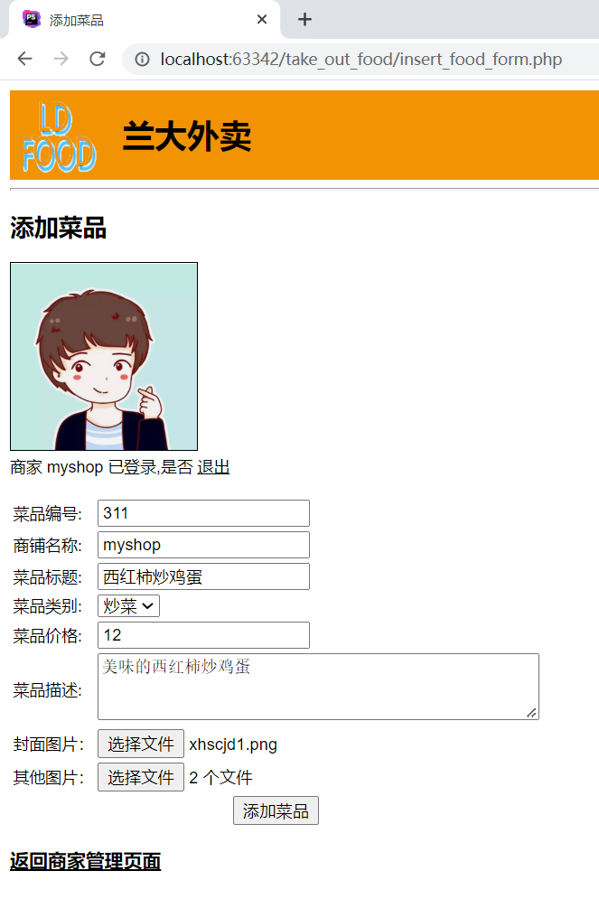

添加菜品：

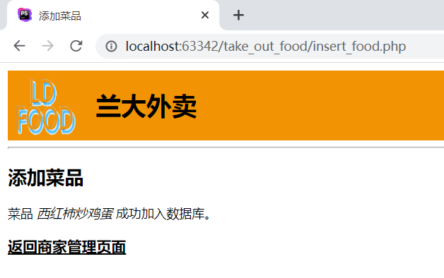

前往菜品详情页面查看菜品信息：

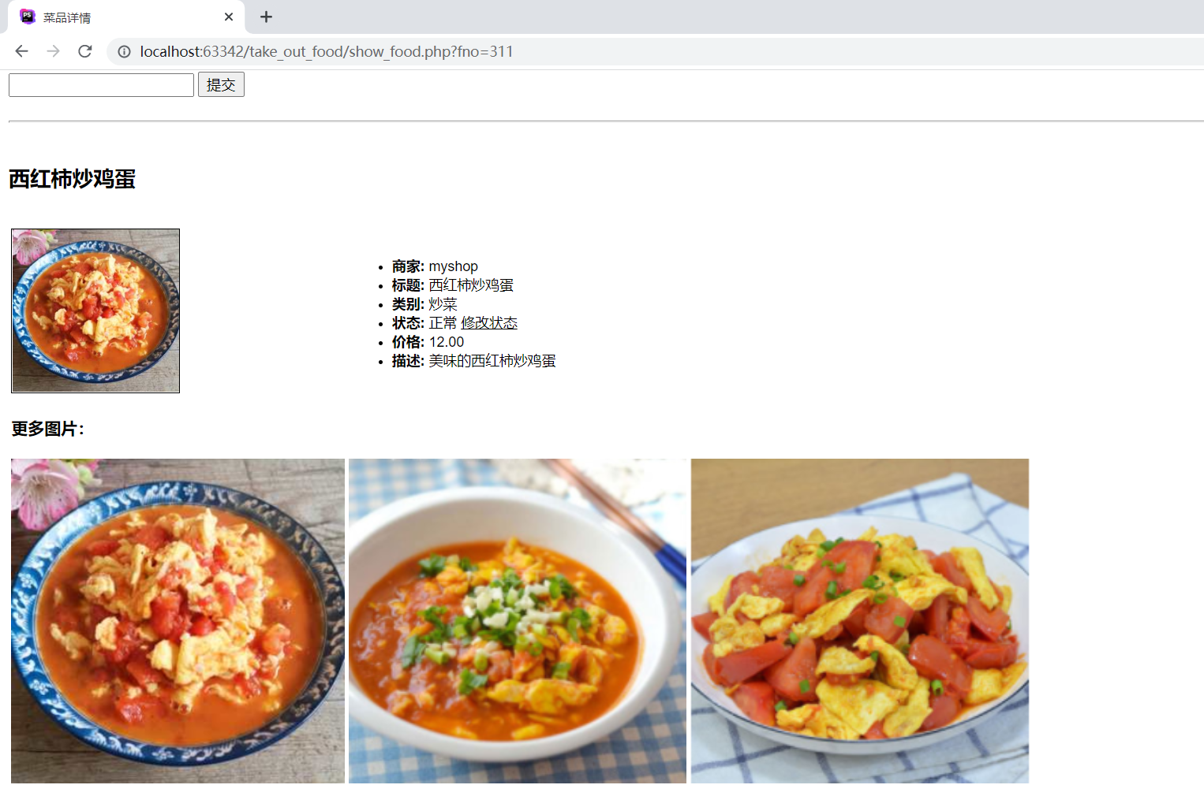

1. **查看销售情况**

商家主页面点击查看销售情况：

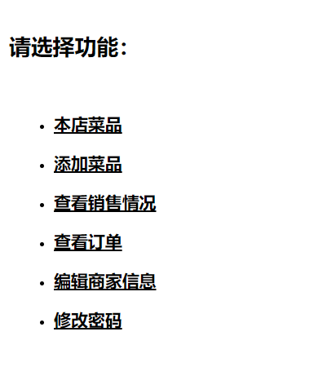

查看销售情况：

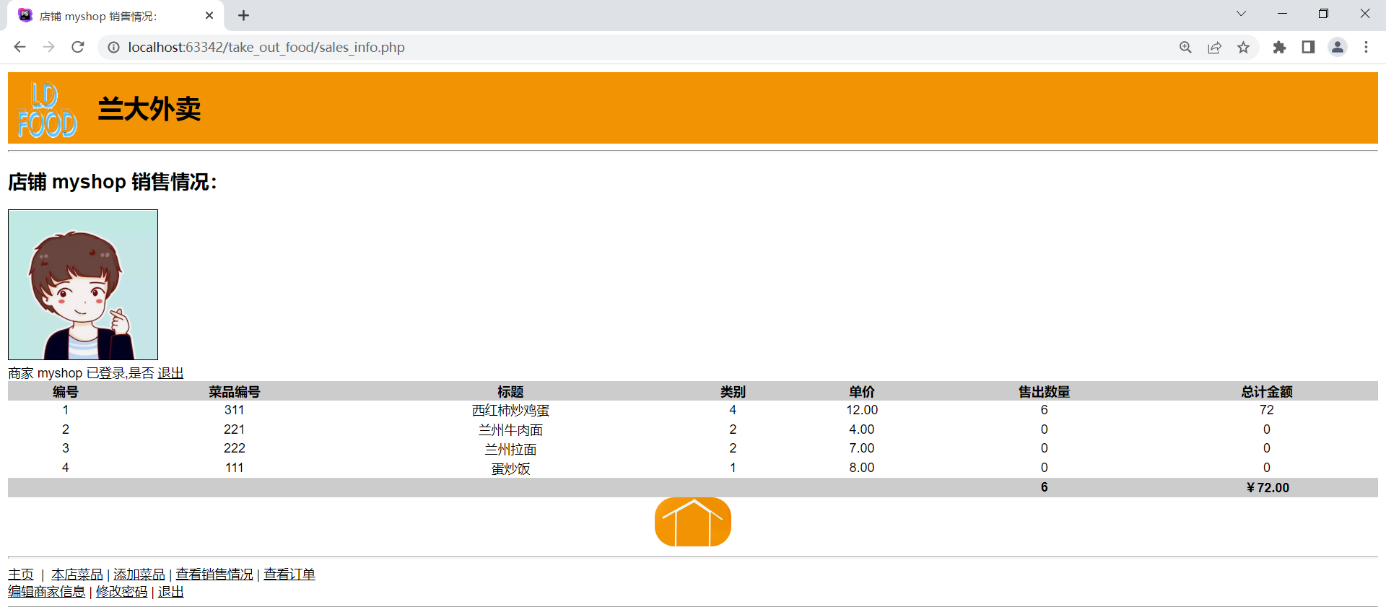

1. **查看订单**

商家主页面点击查看订单：



查看订单：

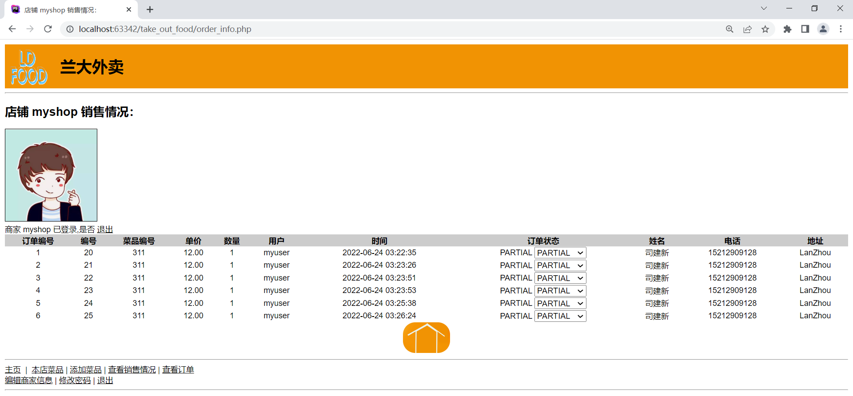

1. **用户注册**

login.php页面点击注册会员：

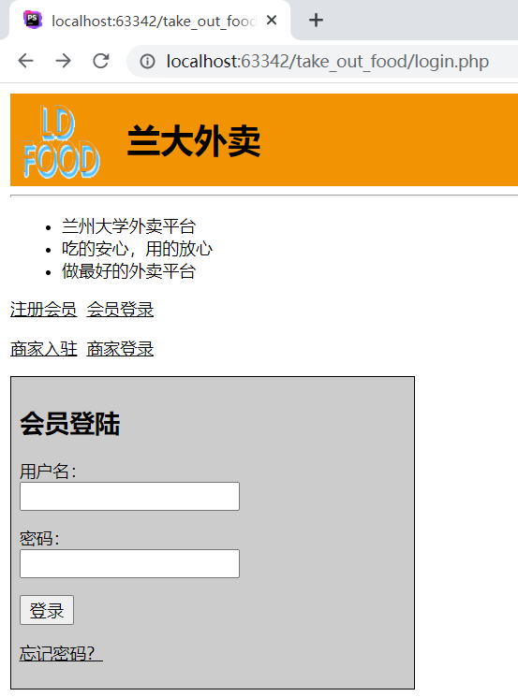

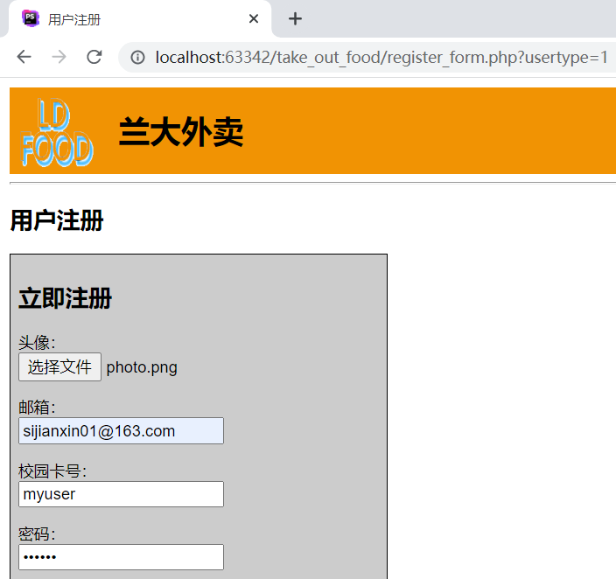

注册：

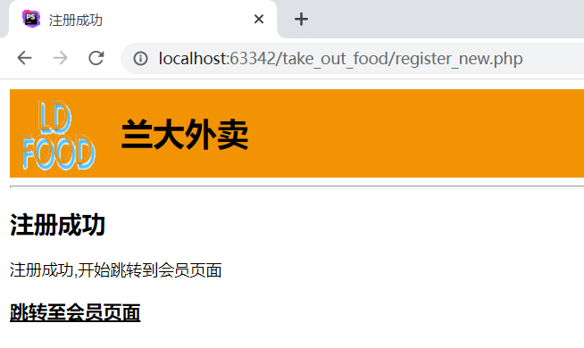

进入会员主页：

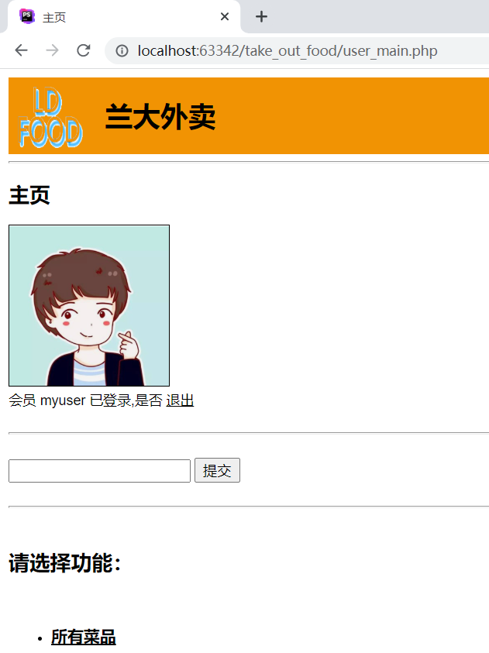

1. **下单**

用户主页选择所有菜品：

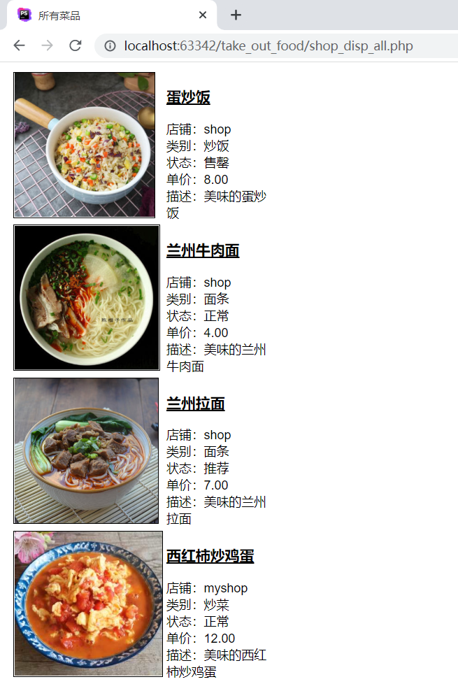

点击菜品名：

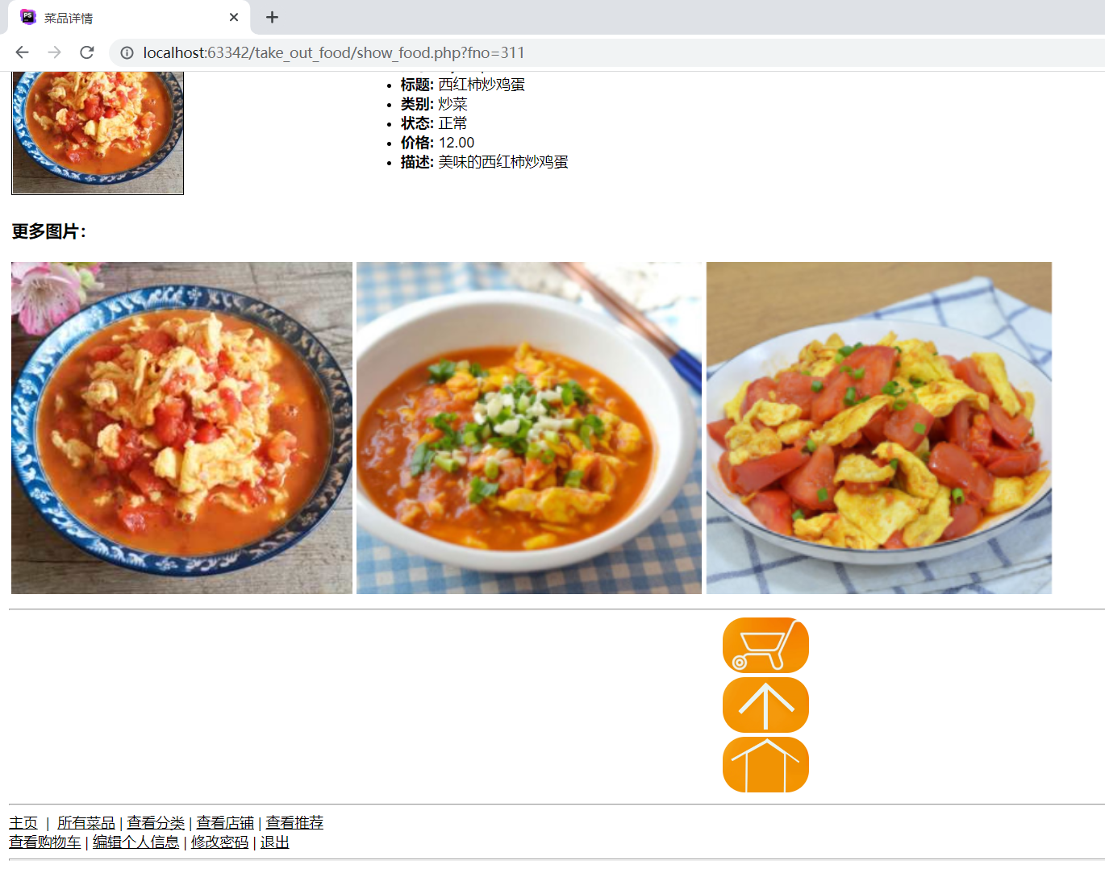

点击购物车按钮加入购物车：

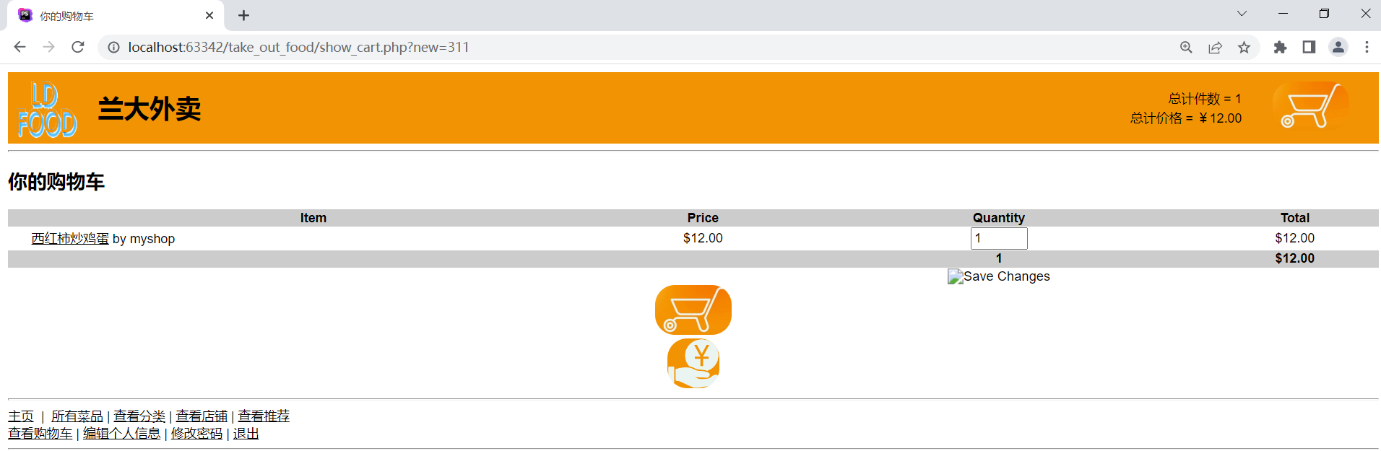

点击支付按钮，进入支付页面：

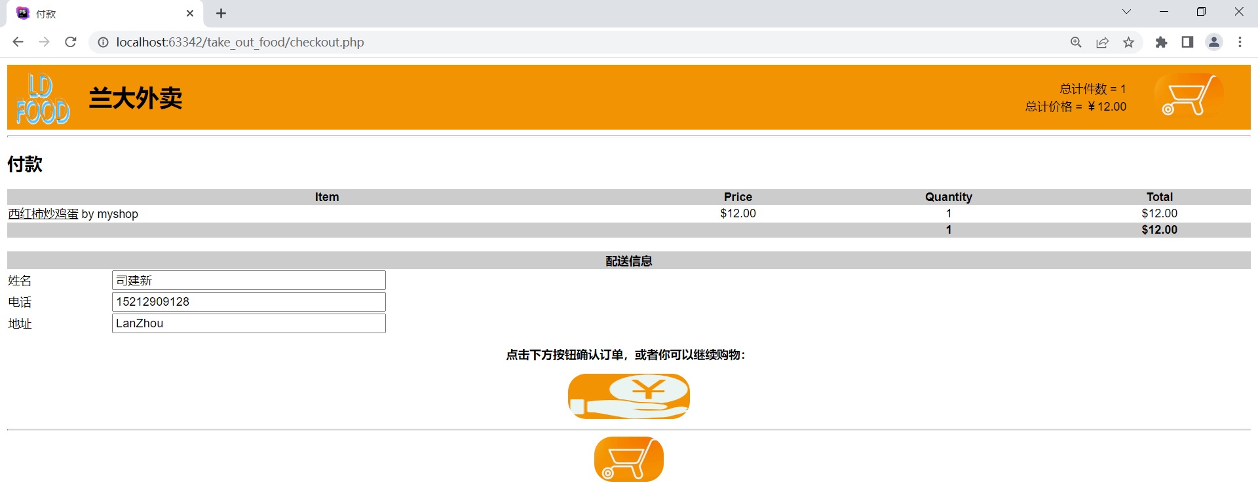

支付：

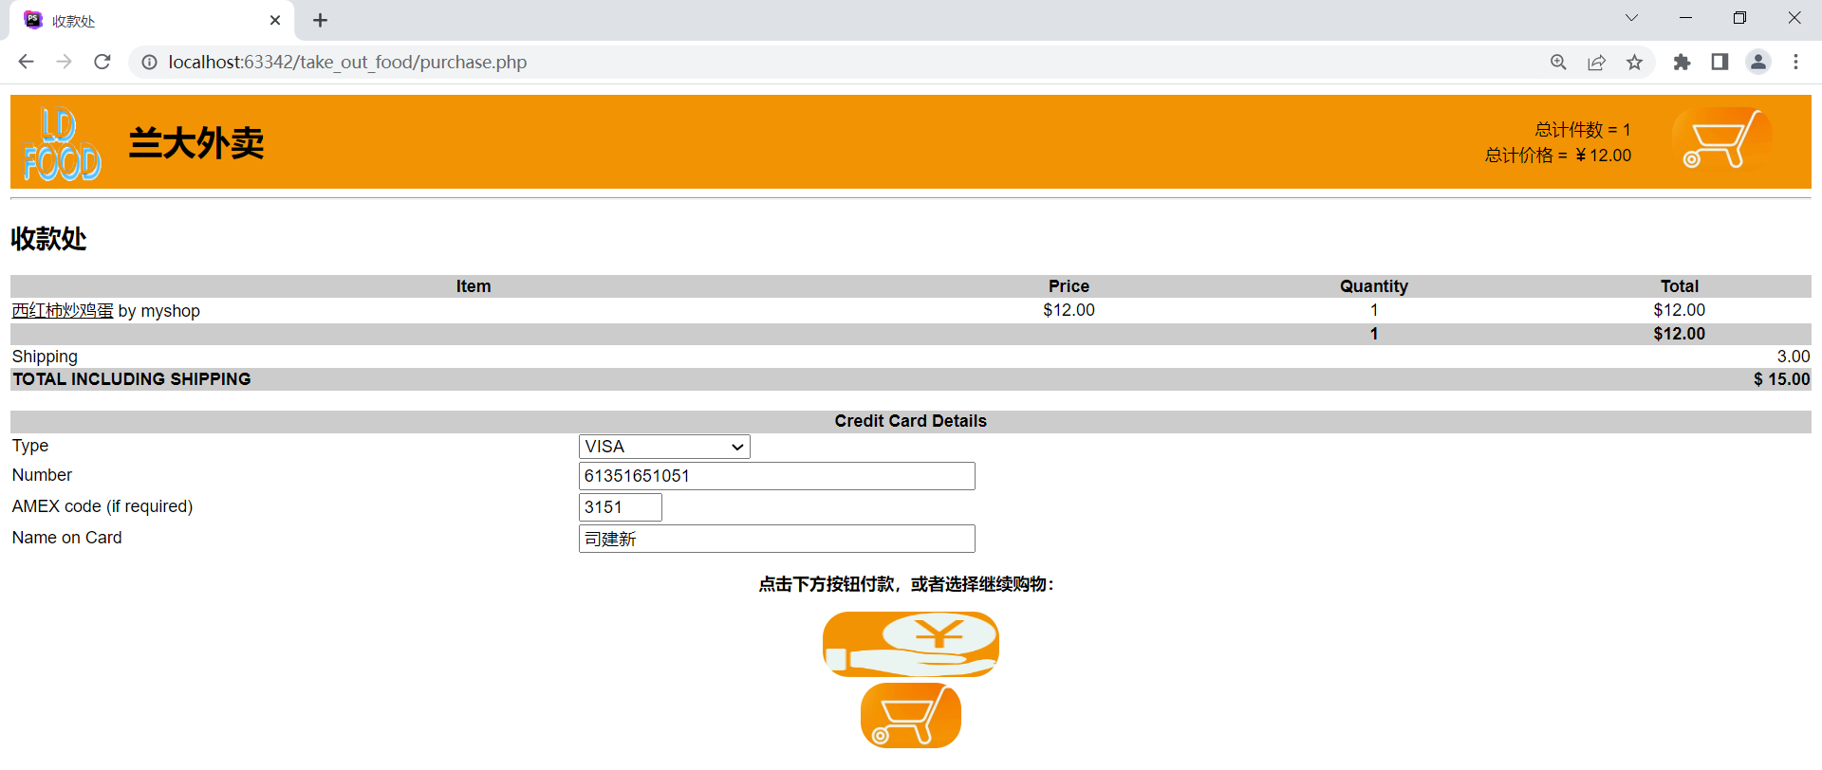

付款成功：

